Схема расположения фонарей
в парке имени 50-летия Пионерской Организации
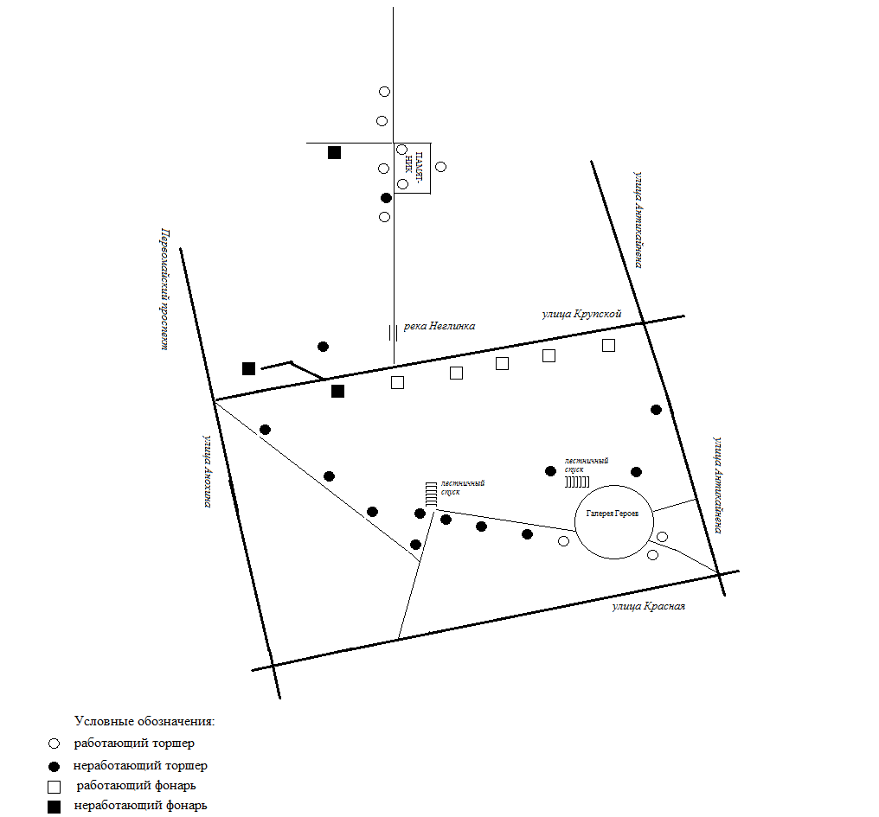

Всего фонарей в парке (на 31.08.2012 г.): 31 шт.
В том числе:
- работающие торшеры: 10 шт.
- неработающие торшеры: 13 шт.
- работающие фонари «обычного» типа: 5 шт.
- неработающие фонари «обычного» типа: 3 шт.

- всего работает фонарей: 15 шт.
- всего не работает фонарей: 16 шт.

Кроме того, отсутствует плафонов для торшеров – 3 шт.
Кроме того, требуется поправить плафоны на работающих торшерах – 2 шт.

